OBSERVACION DE LA PAGINA : SECCION INICIO
PRIMERA OBSERVACION:
NOMBRES DE LA MARCA: MEDINA ALMONTE(MAYUSCULAS) – Lawers Firm (minúsculas); Asimismo el color del fondo de la marca, que no sea un color tan amarillo solido, sino que sea mas dorado o matizado según paleta de colores.
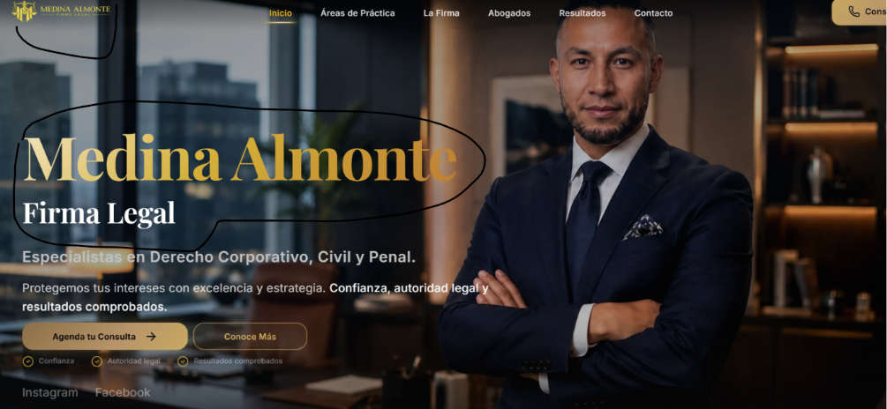

SEGUNDA OBSERVACION:
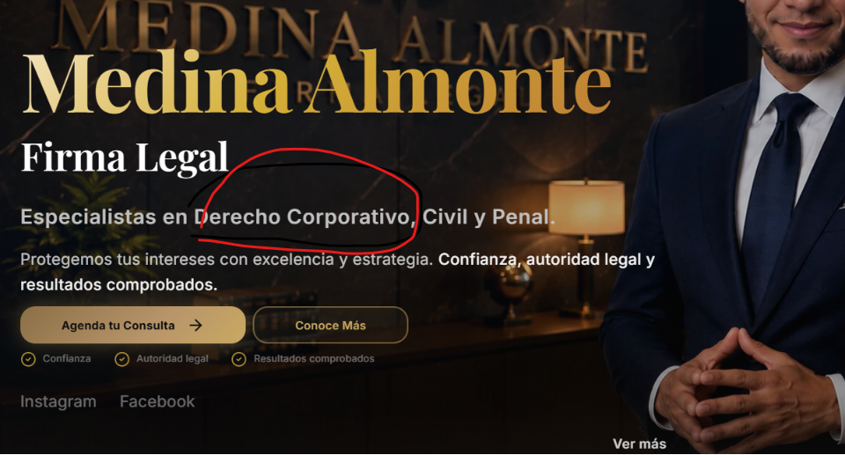
Especialidad en Derecho, Penal, Familia y Civil. (NO CORPORATIVO)

TERCERA OBSERVACION:
Conforme la ultima indicación, se iba a mantener la primera versión de avatar creado, asi tenga el bigote, por ser la versión mas similar a mi rostro real, ADICIONALMENTE, el logo de fondo no corresponde al logo real:
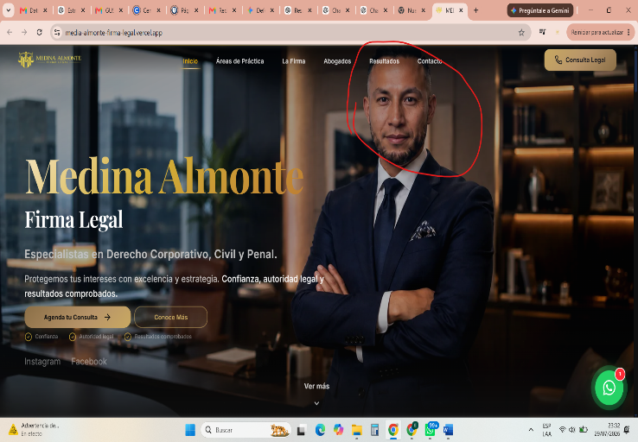
ASPECTOS A MANTENER: Excelente la variación de dos imágenes de fondo con el avatar en dos posiciones y espacios diferentes.
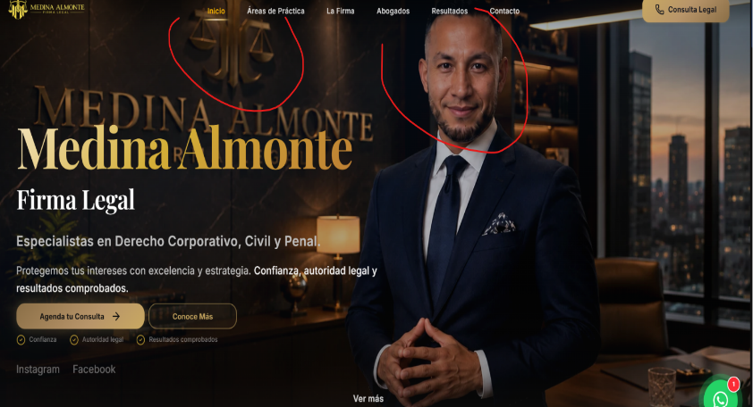

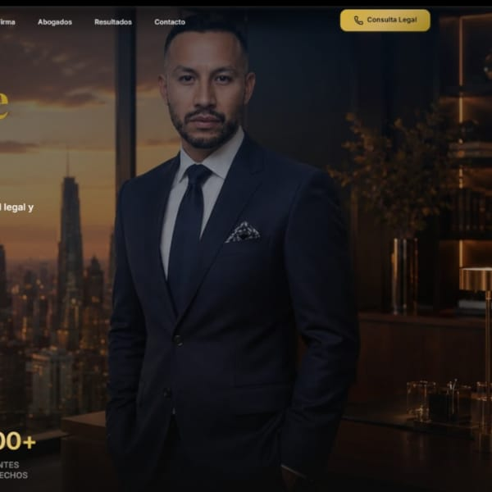
IMAGEN A MANTENER, POR SER LA QUE MAS SE ASEMEJA AL ROSTRO REAL DEL ABOGADO PRINCIPAL

CUARTA OBSERVACION: 1) Mantener el nombre de la marca: Medina Almonte – Lawers Firm; 2) Reemplazar: “red de contactos instuticionales”; POR: “[…] red de contactos profesionales (peritos especializados: Medicina Legal, Grafotecnico, Antrometrica, psicologica y otros) […]”
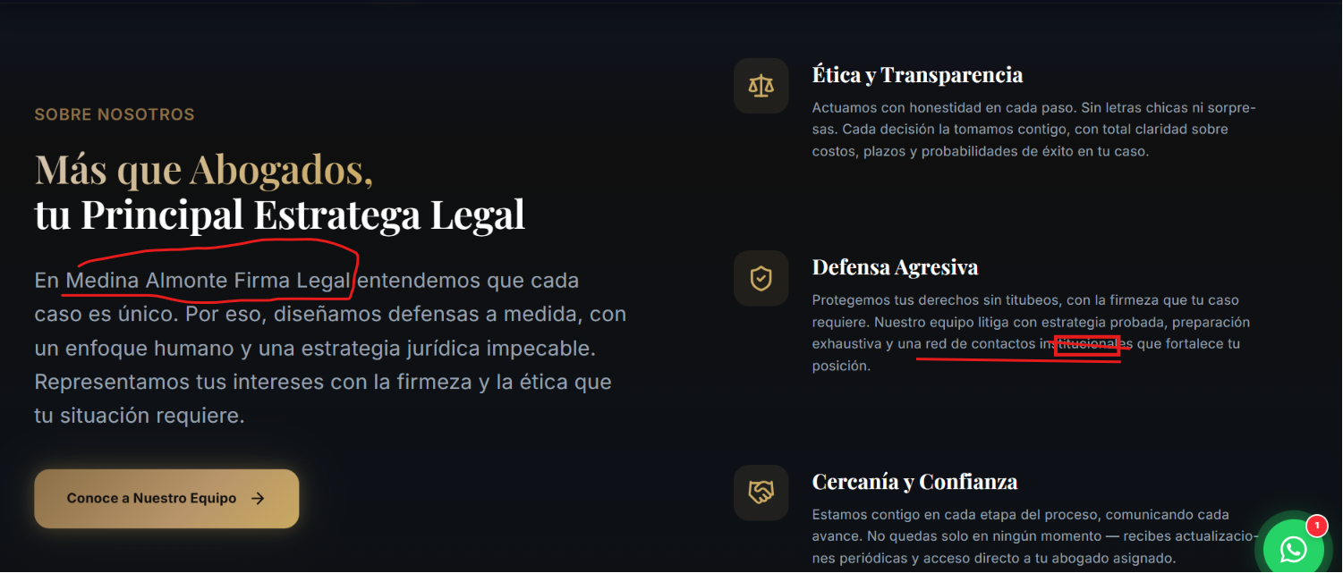
QUINTA OBSERVACION: Eliminar de Area de practicas , LABORAL y CORPORATIVO
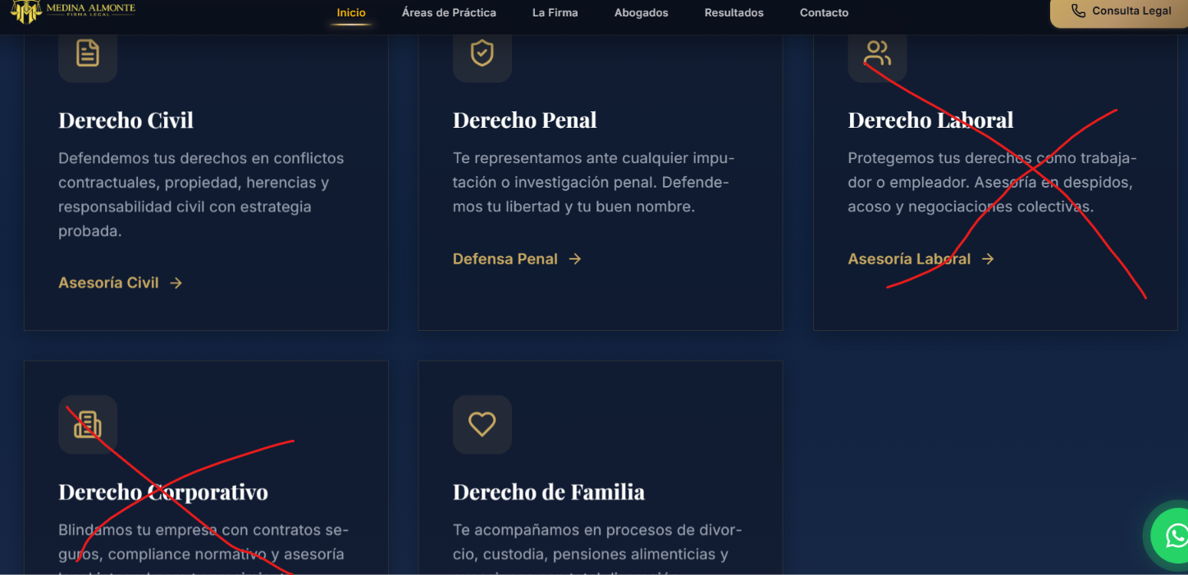

SEXTA OBSERVACION: Eliminar de las referencias las declaraciones de casos de empresas y laborales, unicamente dejar referencias de materia Penal Civil y familia; asimismo si la redaccion va a incluir alguna referencia hacia el equipo de trabajo, que sean por ejemplo las siguientes: “ Los abogados de la firma legal Medina Almonte me ayudadaron en redactar los contratos para todos los inquilinos de mi multifamiliar para estar seguros de precarios…”( derecho civil) ; “El Dr. Medina y su equipo me ayudaron a reunirme otra vez con mi hijo y darle una segunda oportunidad a mi familia con su libertad...”( derecho Penal) ; “ El equipo de trabajo de este grupo de trabajo, me hablo con sinceridad, diciendome lo malo y lo bueno, y con el ellos y Dios mediante, mi esposo pudo recuperar su libertad y estar otra vez juntos con mis hijas…”( derecho Penal); “ El Dr. Eduardo, me asesoro correctamente en todo momento y junto a su equipo pude conseguir una Sentencia de Alimentos justa para mis hijos y el reconocimiento de su apellido”( derecho de Familia)
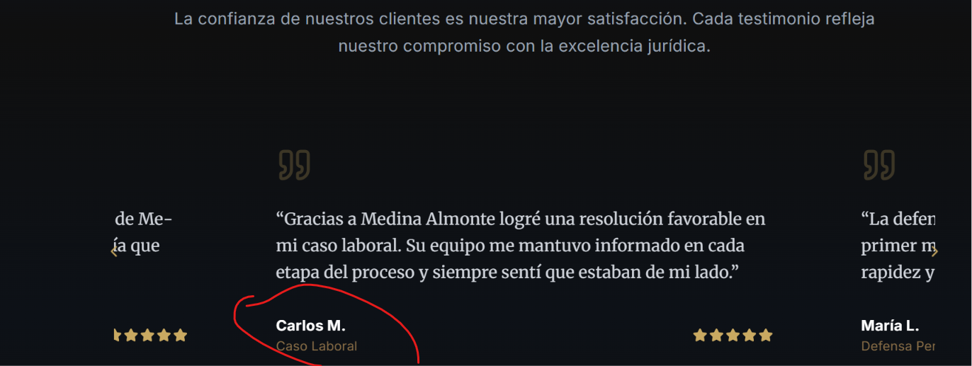

SEPTIMA OBSERVACION: No entendi esta seccion, ya que los iconos no se hipervinculan con ninguna de las paginas de las instituciones, y ademas recordar que el abogado principal no se encuentra colegiado en Lima, sino en el Colegio de Abogados del Callao.
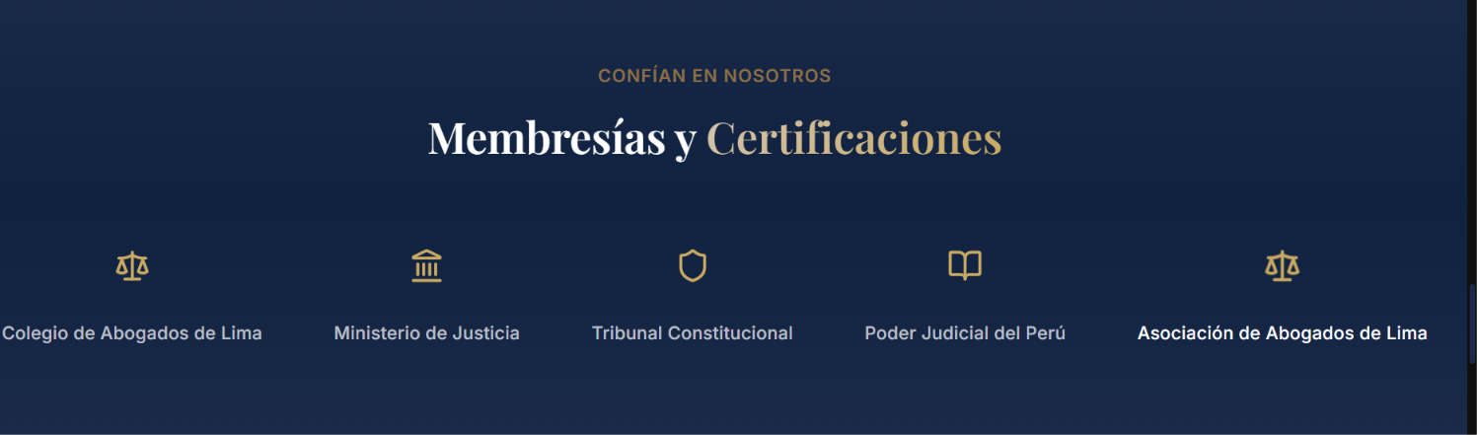

OBSERVACION DE LA PAGINA : SECCION AREAS DE PRACTICA:
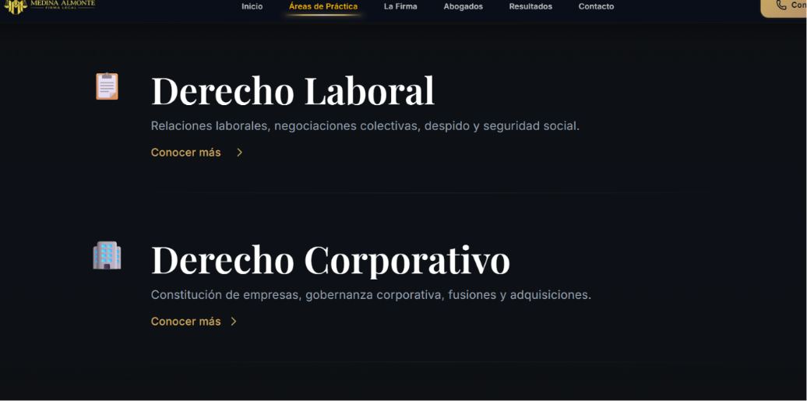
Eliminar las áreas de derecho Laboral y Corporativo.

En el contenido al dar click en “conocer mas” de Derecho penal, reemplazar por el siguiente texto: “ En el área de Derecho Penal brindamos una defensa agresiva, practica y estrategica, desde la detención en casos de flagrancia, como en la investigación durante las etapas de los diferentes procesos penales. Otorgando asesoría integral en delitos de corrupción de funcionarios, Lavado de activos, crimen organizado, asi como los diferentes tipos penales, aplicando la reserva de la información, protección de datos asi como la confidencialidad y lealtad que nos caracteriza para con nuestros clientes.”
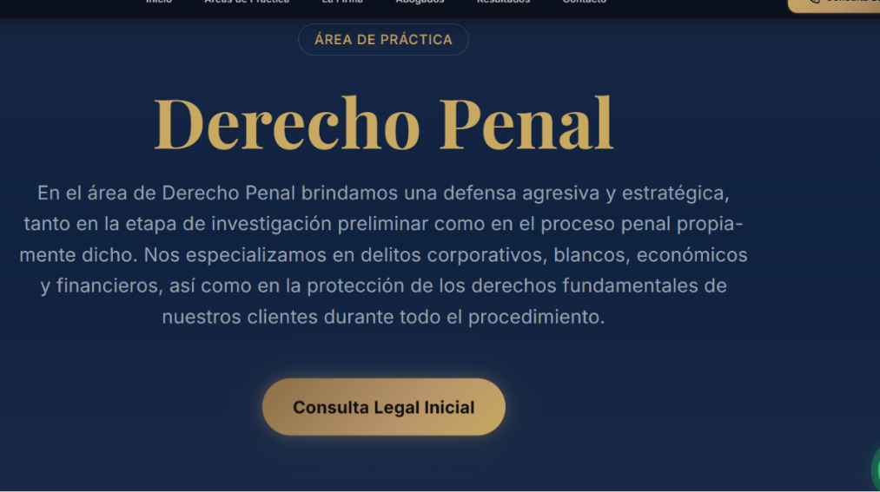

OBSERVACION DE LA PAGINA : SECCION LA FIRMA
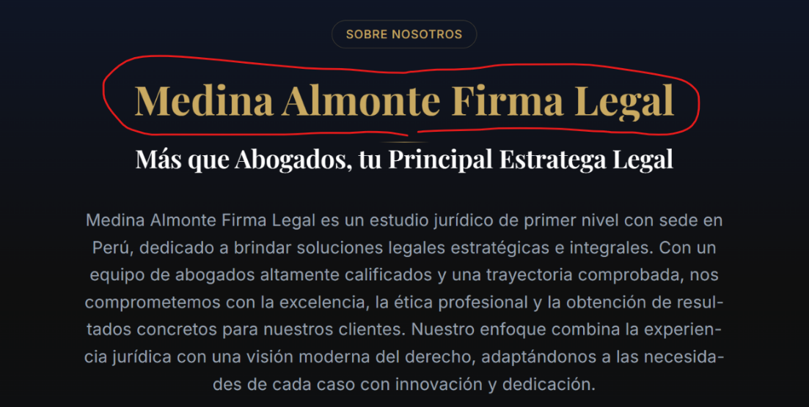
Mantener el nombre correcto de la marca: MEDINA ALMONTE – Lawers Firm

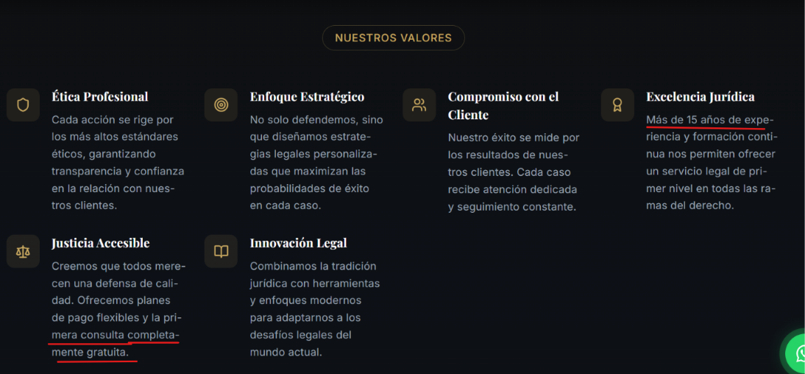
1)Al momento de referirse a la experiencia, indicar siempre el dato real: mas de 10 años de experiencia en el Rubro Legal; 2) Quitar la parte que indica : “consultas legales completamente gratuitas” ; Reemplazar con : “[…] y consultas legales ilimitadas luego de la contratación profesional”.

Corregir y reemplazar por el dato correcto mas de 10 años.
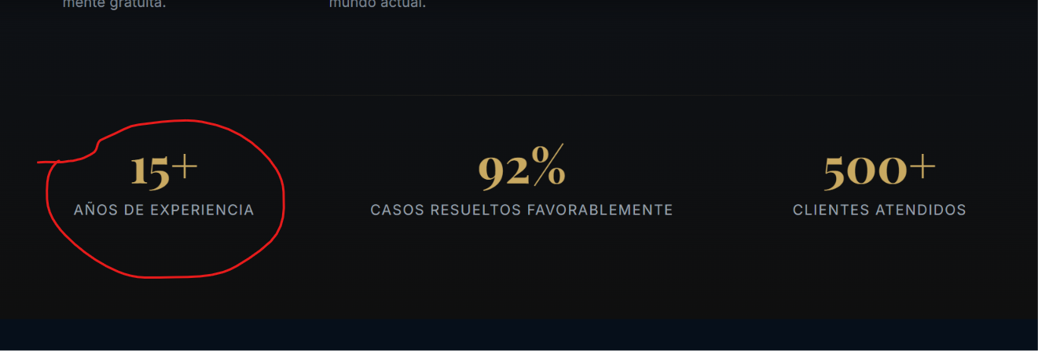
OBSERVACION DE LA PAGINA : SECCION ABOGADOS
Rectificar el nombre del abogado : Eduardo Medina Almonte; 10 años de experiencia en el rubro legal (no en litigios corporativos) en su condición de ex servidor publico del Poder Judicial y Ministerio Publico, asimismo contando con estudios de postgrado y capacitaciones nacionales y extranjeras, es socio Fundador de la firma con una visión estretegica y practica del Derecho,
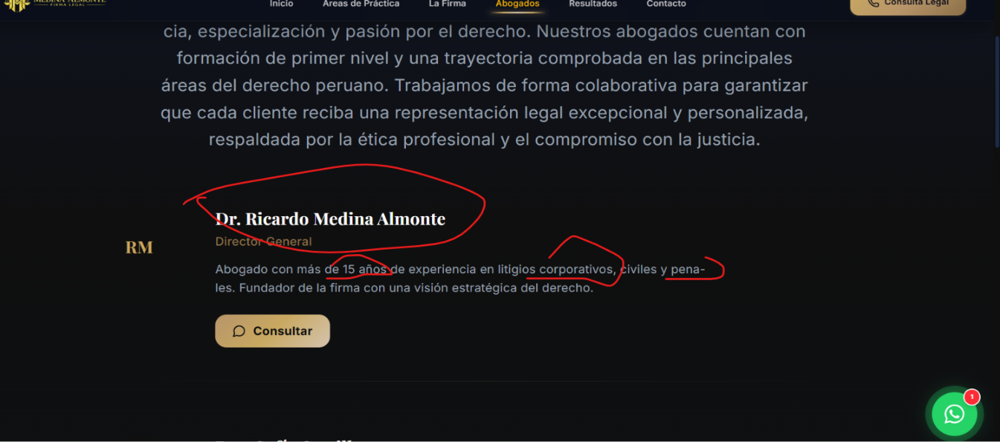
Asimismo , si es posible colocar fotos en esta sección para no colocar mas datos del resto de colegas.

FOTOS A COLOCAR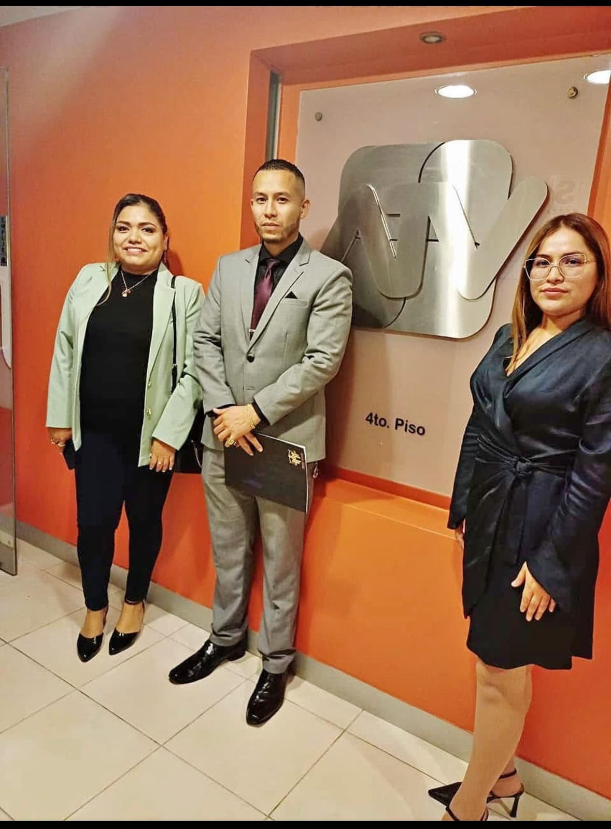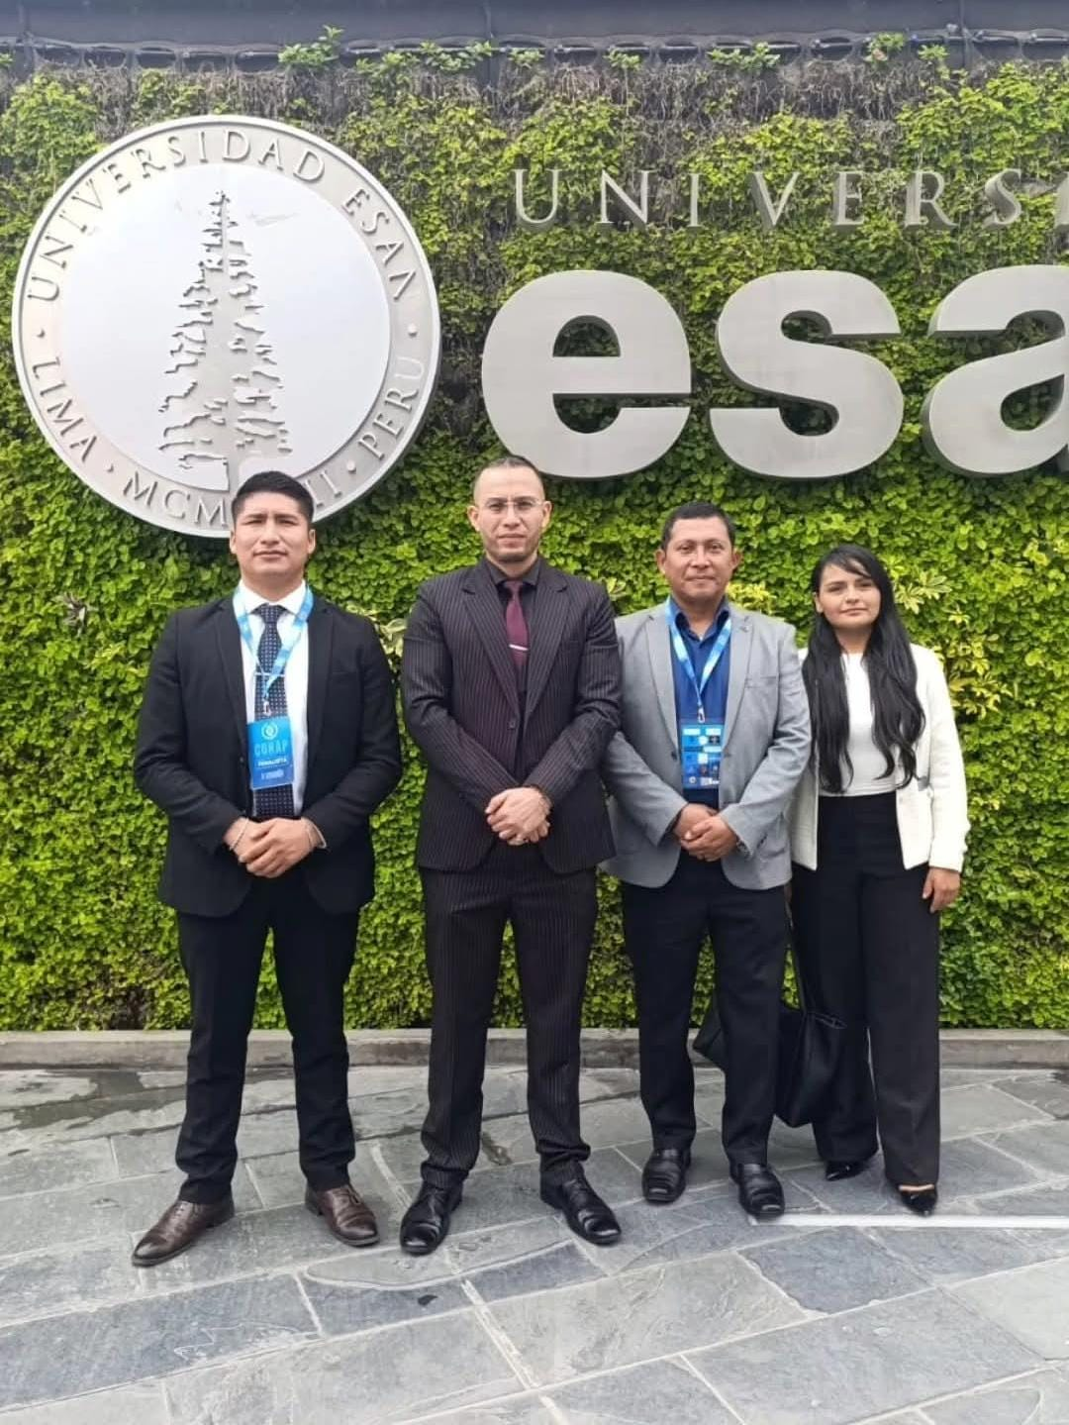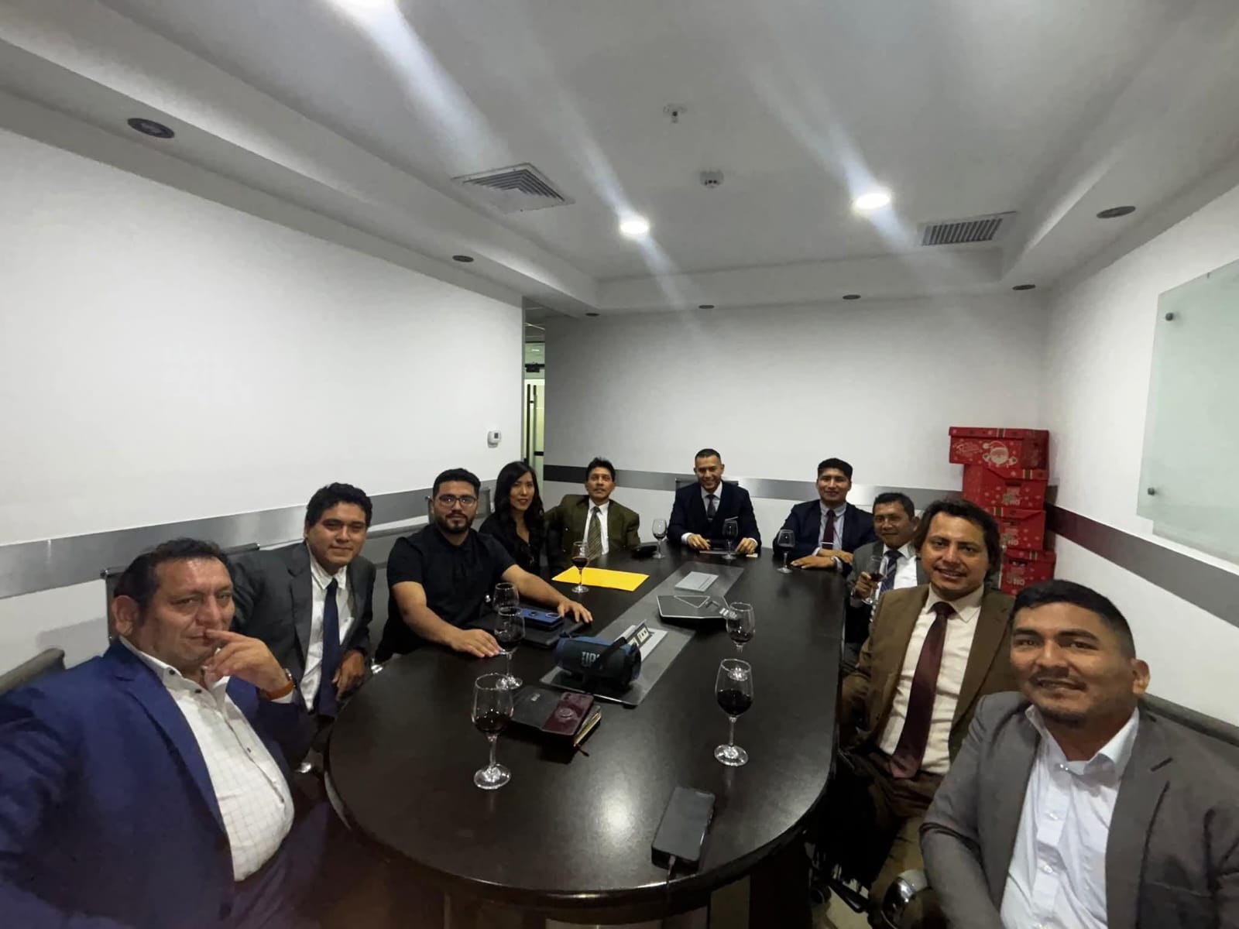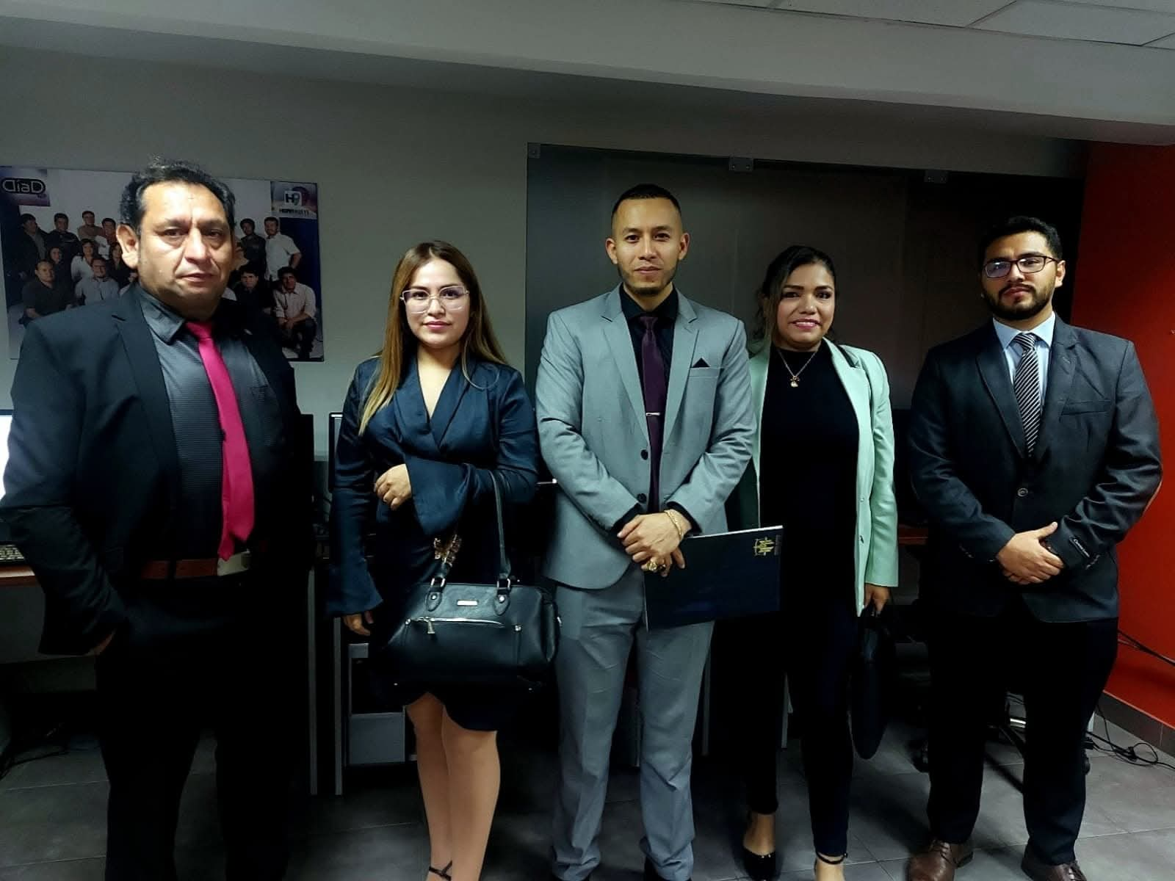

OBSERVACION DE LA PAGINA : SECCION RESULTADOS
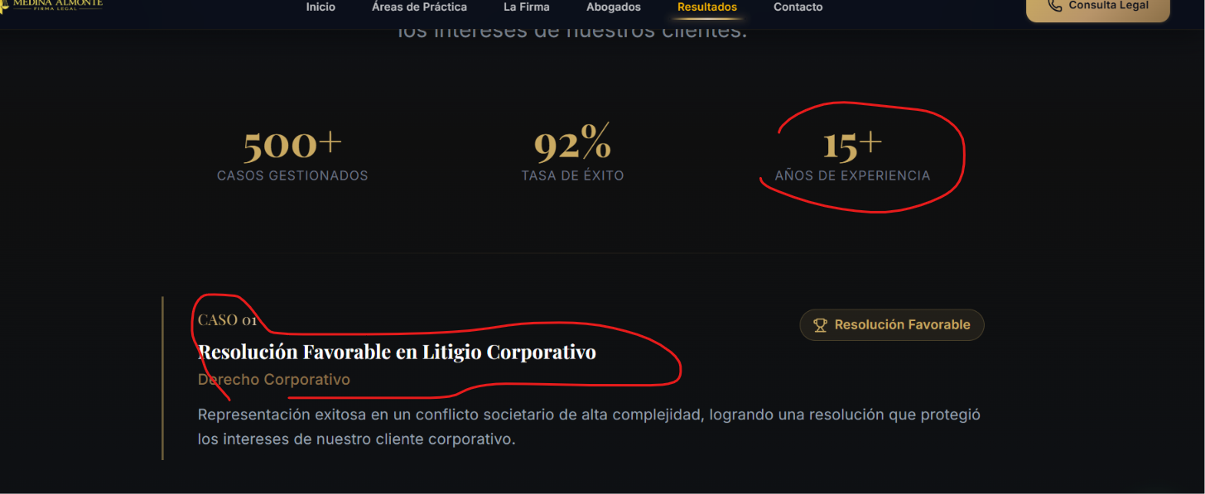
rectifiar los años de experiencia; quitar el texto en litigio corporativo, consultar si se puede colocar imágenes o videos de resultados.

OBSERVACION DE LA PAGINA : SECCION CONTACTO
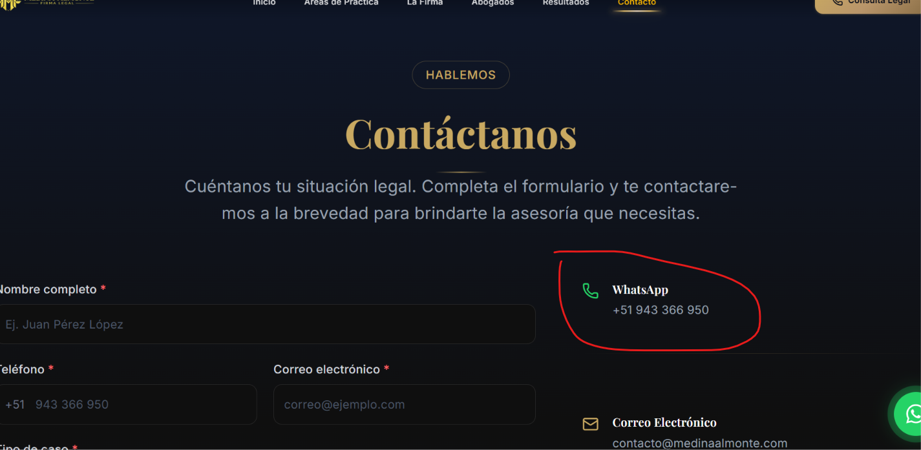
MODICAR EL NUMERO DE ATENCION QUE ES: 977186734

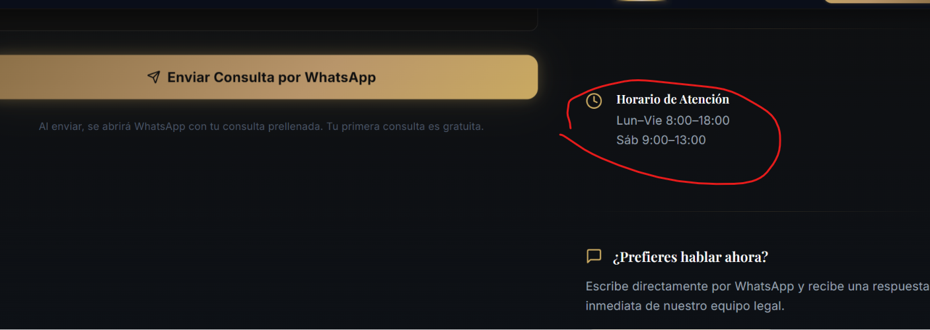
M

MODIFICAR EL HORARIO DE ATENCION EN OFICINAS ES DE LUNES A VIERNES DE 9AM A 5PM

